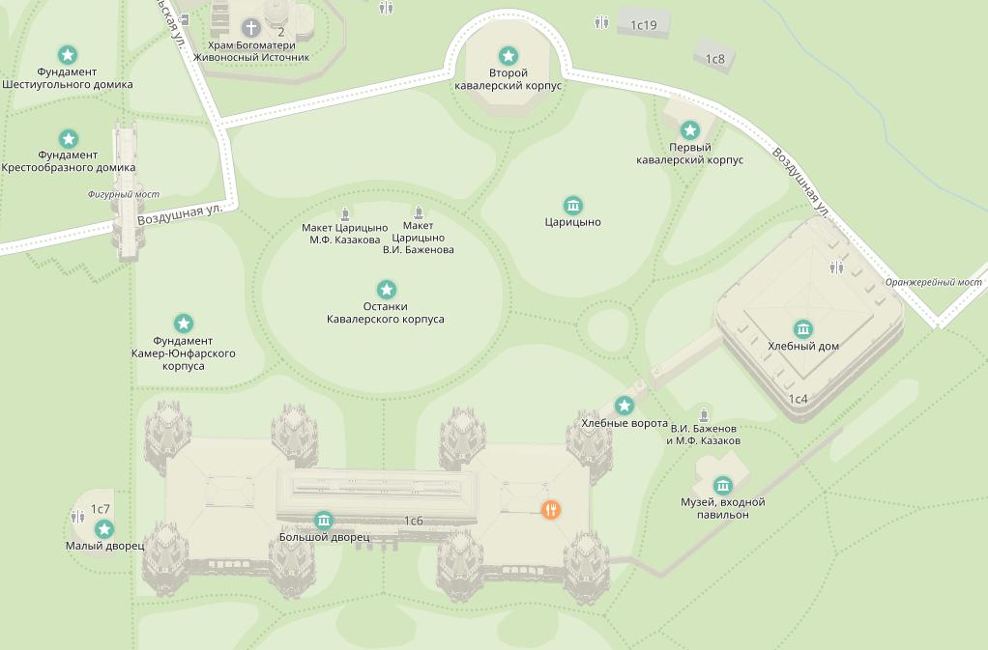  Рис. 1  В  З  Ю  С  6  5  4  3  2  1 | Задание 1  Рассмотрите рисунки 1ؘ–3 слева. Как вы думаете, на рисунках показано изображение одних и тех же объектов или разных? Укажите номера строений на карте: | Задание 2 (t = 5 мин.)  Сориентируйтесь на местности, используя рис. 1. Укажите стороны горизонта, учитывая тот факт, что лицевой фасад Второго кавалерского корпуса ориентирован строго на юг.
1. Большой дворец.
2. Хлебный дом.
3. Первый кавалерский корпус.
4. Второй кавалерский корпус.
5. Храм.
6. Фигурный мост.
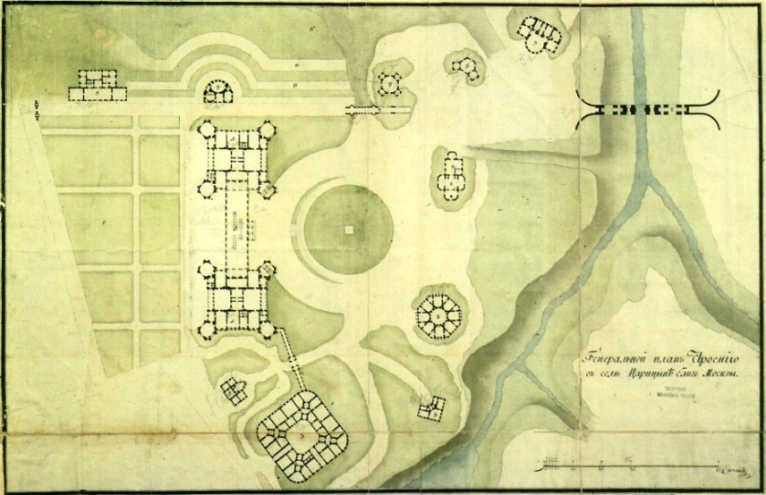  Рис. 2  4  3  В  З  Ю  С  6  5  2  1 | Если вы считаете, что на рис. 2 изображены те же объекты, что и на рис. 1, укажите номера строений на карте:  1. Большой дворец.  2. Хлебный дом.  3. Первый кавалерский корпус.  4. Второй кавалерский корпус.  5. Храм.  6. Фигурный мост. | Сориентируйте план местности по сторонам горизонта, если вы считаете, что на рис. 2 изображены те же объекты, что и на рис. 1.
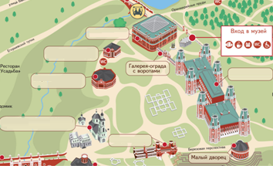  Ю  Рис. 3  З  С  6  5  4  3  2  1 | Если вы считаете, что на рис. 3 изображены те же объекты, что и на  рис. 1 и 2, укажите номера строений на карте.  1. Большой дворец.  2. Хлебный дом.  3. Первый кавалерский корпус.  4. Второй кавалерский корпус.  5. Храм.  6. Фигурный мост. | Сориентируйте схему по сторонам горизонта, если вы считаете, что на рис. 3 изображены те же объекты, что и на рис. 1 и 2.
В
Задание 3
Соедините стрелками рисунки и то, что на них изображено: (t = 10 мин.)
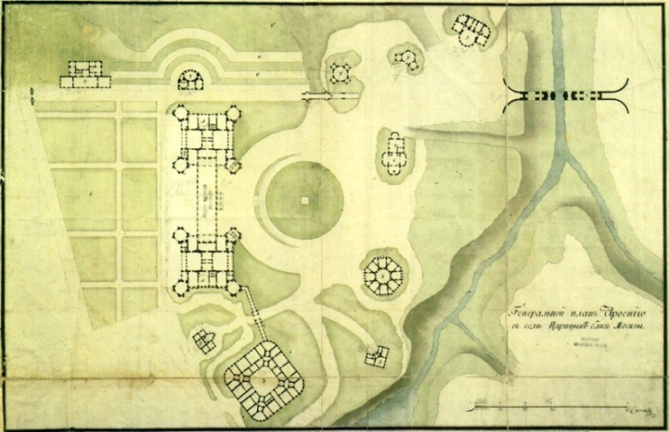
Генеральный план строений села Царицыно близ Москвы (XIX в., чертёж М.Ф. Казакова)

Фрагмент схемы ГМЗ «Царицыно»

Крупномасштабный фрагмент Яндекс.карты

Задание 4
Перечислите стороны горизонта: Север, Юг, Запад, Восток, Северо-Восток, Юго-Восток и т. д.__________________________
Какие из рисунков в задании № 1 и № 2 являются планом местности?_№ 1, 2_________________________________________
Какие из изображений правильно сориентированы, в соответствии со сторонами горизонта___№ 1_________________________

Задание 5
Вам необходимо переместиться в следующую точку. Для этого, используя устное описание, найдите это место. Укажите его правильное расположение на карте из предложенных вам вариантов. Отметьте маршрут вашего движения на карте.
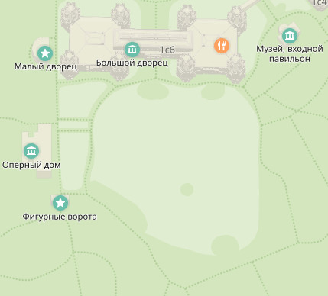

Вариант I  Пройдите на юг между зданиями Хлебного дома и Большого дворца, через парадную арку. Обойдите вход в музей с правой стороны и выйдите к большой поляне с сосной в её центре. Оставив сосну по правой стороне от себя, обойдите поляну и встаньте лицом к южному фасаду Большого дворца. Развернитесь на 180 градусов. По обеим сторонам дорожки вы увидите волейбольные площадки. |  | Вариант II  Пройдите вдоль здания Большого дворца таким образом, чтобы его северный фасад был у вас с левой стороны. В конце здания поверните налево и следуйте по дороге прямо.  После того, как вы пройдёте здание Малого дворца и оно останется у вас позади справа, слева по ходу движения вы увидите большую поляну с сосной в её центре. Двигайтесь прямо, пока не подойдете к каменным фигурным воротам.

Задание 6. Рассмотрите изображение, ответьте на вопросы (t = 10 мин.)
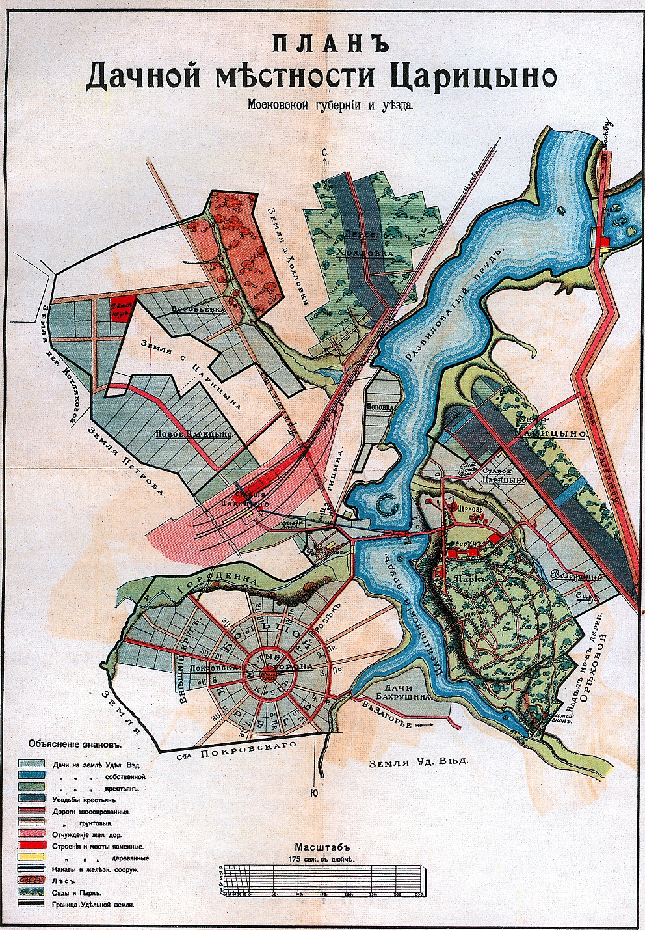  З  Ю  С  В | 1. Отметьте своё местоположение, укажите на карте стороны горизонта.  2. Какие элементы на изображении указывают на то, что это план местности? Перечислите:  Наличие условных знаков, точные очертания объектов, крупный масштаб _______________________________________________________  _______________________________________________________  3. Найдите на плане местности масштаб. В каком виде он записан: как численный, именованный или линейный?  Именованный, линейный________________________________  4. Переведите приведенный вид записи масштаба в численный.  175:1 (сажень/дюйм)_____________________________________  _______________________________________________________  5. Переведите масштаб в современные меры длины:  372,75 :2,54__________________________________________  ____________________________________________________  6. Во сколько раз уменьшено расстояние на приведенном плане по сравнению с расстоянием на местности?  В 146,75 раз___________________________________________  _____________________________________________________  1 сажень = 2,13 м  1 дюйм = 2,54 см
Задание 7. Вариант I. (t = 15 мин.)
Рассмотрите план дворцово-паркового ансамбля, выполненный в 1810-е годы, ответьте на вопросы.
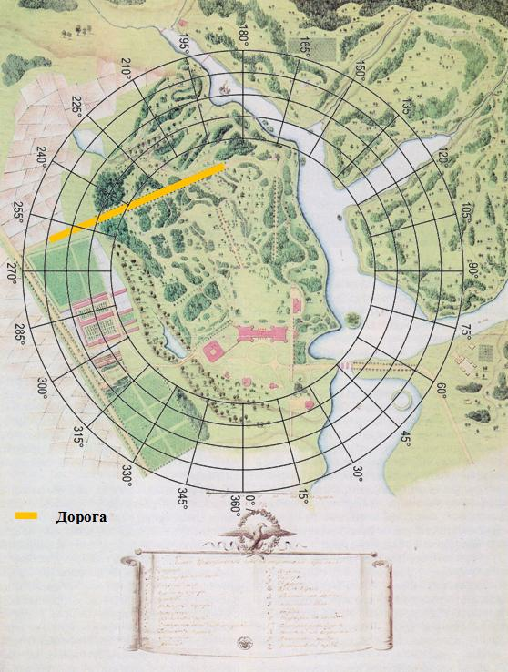  В  З  Ю  С | 1. Попробуйте отметить своё местоположение.  Укажите на карте стороны света.  2. Сопоставьте цвет условных знаков на плане с объектами на местности:  1) зелёный А) пруды, реки  2) жёлтый Б) постройки, здания  3) красный В) парковая зона  4) синий Г) дороги  3. Выберите в качестве ориентира южный фасад Большого дворца и, используя компас, возьмите от него азимут 150° до места пересечения с дорогой. Отметьте на карте этот район.  После прибытия на место определите, что в нём находится и чем важно это место с точки зрения истории?
 | Название:  КУРГАНЫ__________  Описание:  Место захоронения______  славянского племени____  вятичей_______________  Период возникновения:  XI–XIII вв.___________ | Для облегчения поиска используйте визуальный ориентир.  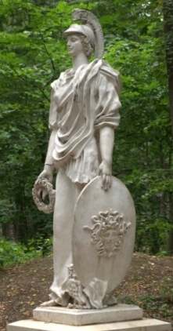  Как вы думаете,  кто это?  Богиня победы  Афина. На щите  изображена голова  поверженной  Медузы Горгоны,  в правой руке –  лавровый венок.  На голове – шлем  афинского воина.
Задание 7. Вариант II (t = 15 мин.)
Рассмотрите план дворцово-паркового ансамбля, выполненный в 1810-е годы, ответьте на вопросы.
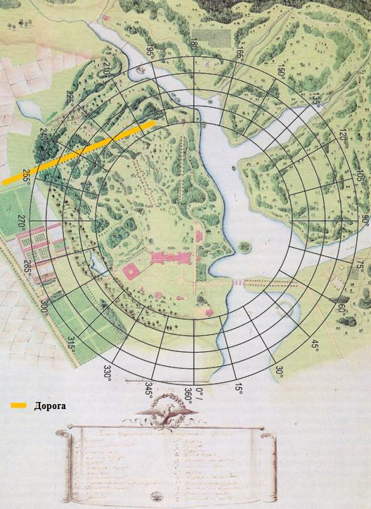  В  З  Ю  С | 1. Попробуйте отметить своё местоположение. Укажите на карте стороны света.  2. Сопоставьте цвет условных знаков на плане с объектами на местности:  1) зелёный А) пруды, реки  2) жёлтый Б) постройки, здания  3) красный В) парковая зона  4) синий Г) дороги  3. Выберите в качестве ориентира южный фасад Большого дворца и, используя компас, возьмите от него азимут 135°до места пересечения с дорогой. Отметьте на карте этот район.  После прибытия на место определите, что в нём находится и чем важно это место с точки зрения истории?
 | Название:  КУРГАНЫ __________  Описание:  Место захоронения______  славянского племени____  вятичей _______________  Период возникновения:  XI-XIII вв.___________ | Для облегчения поиска используйте визуальный ориентир.  Как вы думаете,  кто это?  Богиня победы  Афина. На щите  изображена голова  поверженной  Медузы Горгоны,  в правой руке –  лавровый венок.  На голове – шлем  афинского воина.
Задание 8. Разгадайте секретный шифр и узнайте правильное направление движения к выходу (t = 10 мин.)
Планом местности называют:
А) эскиз; В) рисунок; С) графику; D) чертёж; Е) фотографию.
Масштаб указывает на:
F) увеличение расстояния на плане по сравнению с действительностью;
G) объекты на местности;
H) направления на плане;
I) уменьшение расстояния на плане по сравнению с действительностью;
J) вид земной поверхности.
Самый крупный масштаб:
K) 1:2000; L) 1:32 000; M) 1:500 000; N) 1:2500; O) 1:25 000.
Величиной масштаба называется расстояние на местности, соответствующее:
P) 10 см на плане; Q) 1 см на плане; R) 100 см на плане; S) 20 см на плане; T) 1000 см на плане.
На планах местности зелёным цветом окрашены:
U) огород; V) районы городской застройки; W) шоссе; X) озеро; Y) лес.
Азимут – это:
0) направление на север; 1) угол между северным концом магнитной стрелки компаса и направлением на южный полюс; 2) угол между направлением на север и на предмет местности; 3) направление на предмет.

A | B | C | D | E | F | G | H | I | J | K | L | M | N | O | P | Q | R | S | T | U | V | W | X | Y | Z
С | Ю | Х | В | Ы | Ё | Е | З | О | В | С | Е | Ж | Ю | Ц | Ы | Т | Ь | Г | Р | Я | Г | З | А | О | Э
0 | 1 | 2 | 3 | 4 | 5 | 6 | 7 | 8 | 9
П | П | К | У | Д | А | Ц | Х | Ф | Д | ОТВЕТ: |  |  |  |  |  |  |  |  |  | В | О | С | Т | О | К

Задание 9. Используя компас и план из Задания 6, следуйте по Большому проспекту в правильном направлении в сторону выхода из парка.
Укажите название метро, к которому вы пришли: ОРЕХОВО___________________________________

